HT-BEL05（W）室外型声光警号/HT-TX05无线信号发射器
使用说明书
一、概述
室外型有线/无线声光警号采用微电脑芯片技术，工作稳定，可靠性强。发射器与声光警号采用学习式自动对码，增配方便快捷，与主机之间无线传输信号。广泛应用于银行、商铺及别墅等场所，当有信号触发报警时，响高分贝警笛声及强光闪烁，使入侵者惊慌逃离现场，加强报警威慑力，提高防范环境的安全系数。可与无线探测器及报警主机配套使用。
二、主要功能
1、高响度警声、眩目警灯，强劲威慑。
2、与无线发射器、探测器采用学习式对码，增配方便快捷。
3、与具有警号输出接口的主机之间采用有线方式连接。
4、开盖与移动双防拆保护。
5、可选配大容量可充电池作备电，平时涓流充电，外部电源断电自动切换。
6、双重防水结构设计，太阳暴晒不变形，室外壁挂式安装。
三、注意事项：
1、勿将声光警号跌落、撞击，以免损坏内部元器件。
2、定期进行例行试验，发现故障及时排除，以免有盗情不报警。
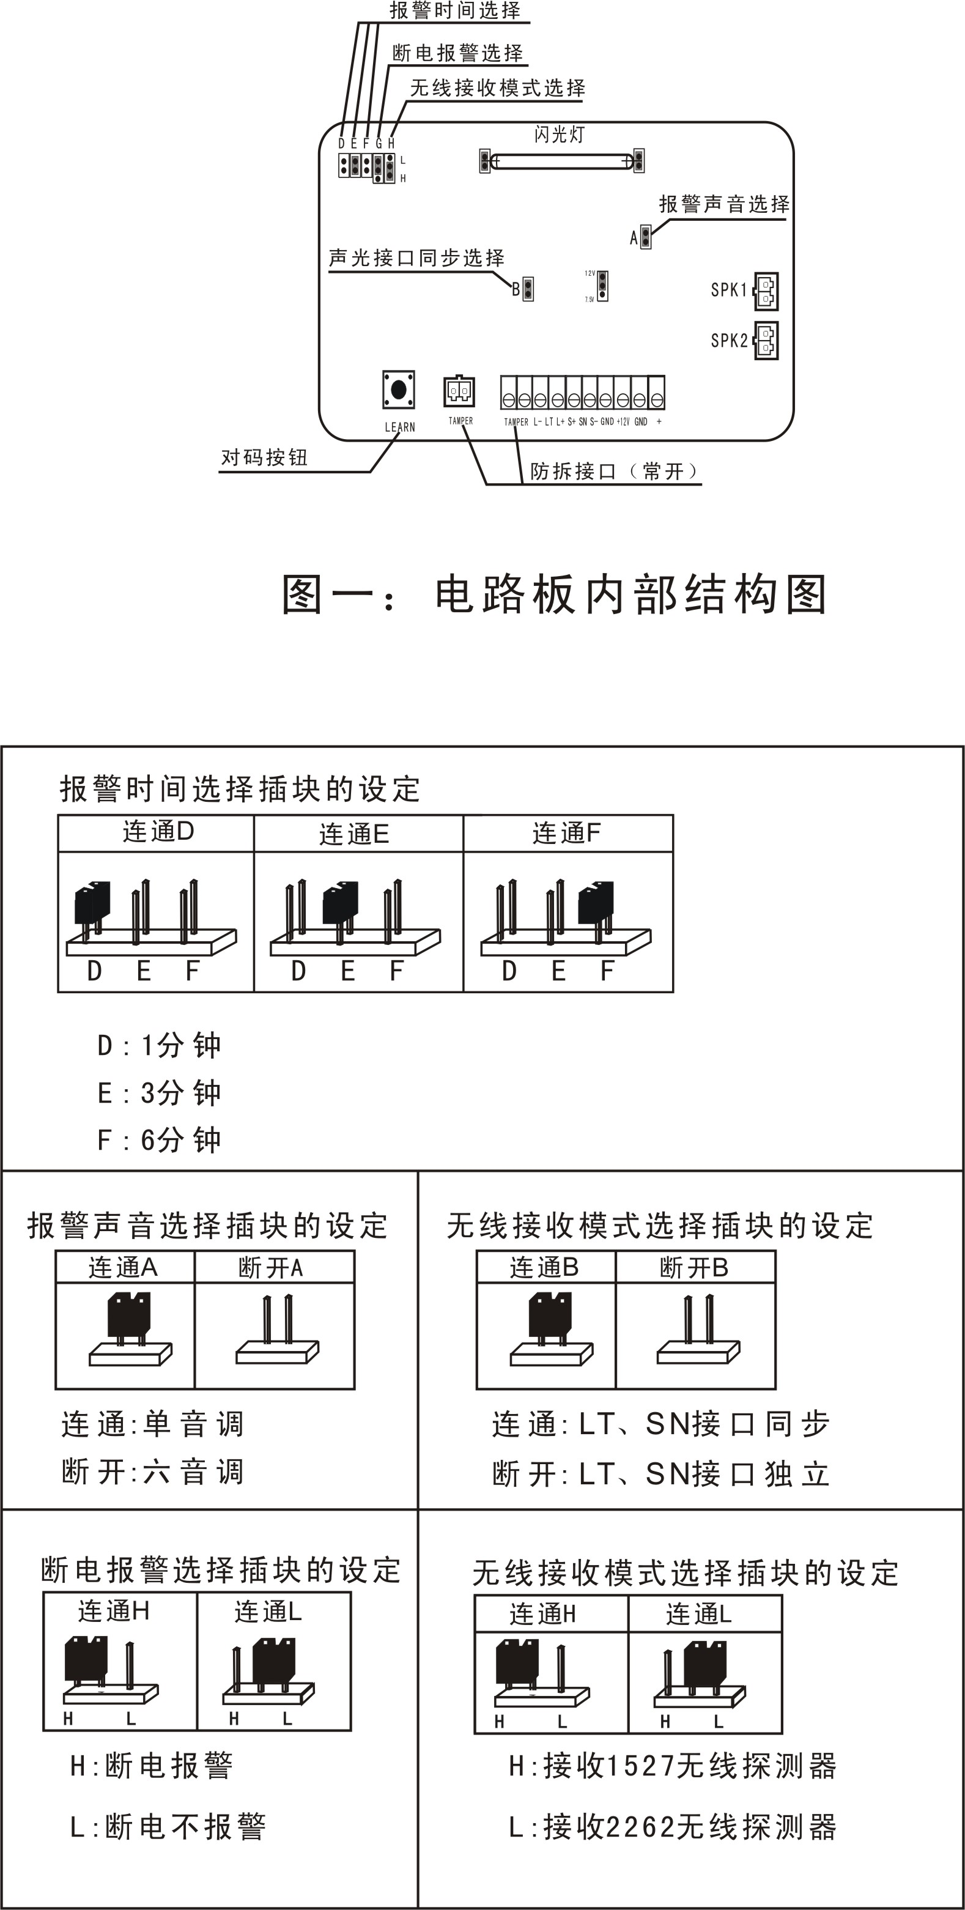
四、各部件名称及操作：

五、安装使用：
（一）用于有线声光报警（见图二）：
1、将1.0mm²二芯红黑线的一端从警号外壳底盖进线孔穿进，红线接至“+12V”、黑线接至“GND”；另一端的红线接到主机警号接口的“+”、黑线接至“－”（或“GND”）。
2、用短路线（如铜线）将接线柱LT的“L+”与“L－”（或SN的“S+”与“S－”）连接起来。
3、模拟报警测试：触发主机报警（发出报警声），有线警号约5秒后发出声光报警；主机若未撤防，警号报警3分钟后停止，表示警号工作正常。
注：将插块B断开，只短接“L+”与“L－”，主机报警，有线警号只闪烁闪光灯不响报警声；只短接“S+”与“S－”，则有线警号只响报警声不闪烁闪光灯！用户可根据需要进行选择。
4、将警号固定在需要防范场所的墙面上，并用配套的螺丝将上盖锁起来。

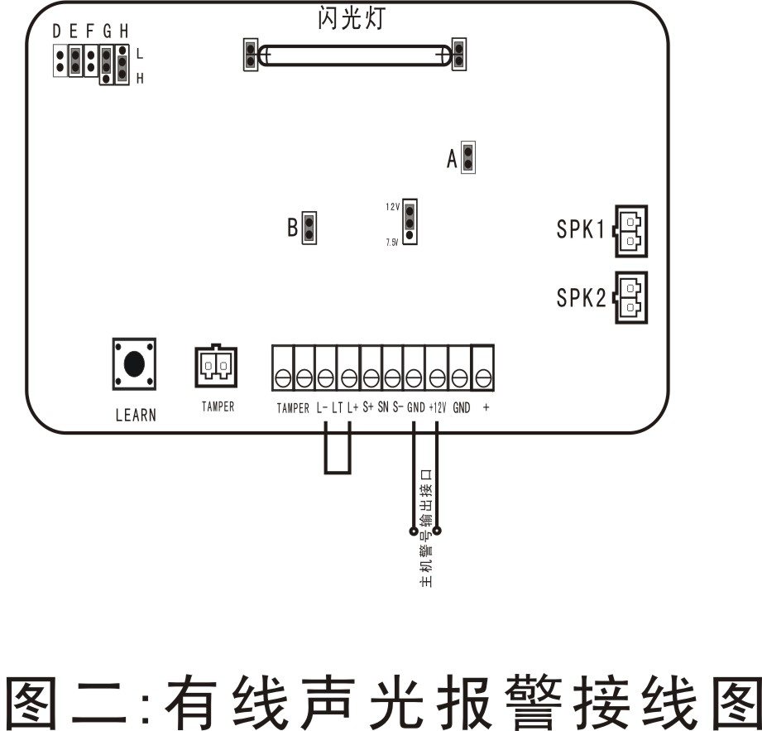

（二）用于无线声光报警：
1、无线信号发射器与报警主机连接方法：用工具将发射器的底盖撬开，分别将三芯线与主机的对应接线柱连接：红线接主机的“+12V”；黑线接主机的“GND”或“－”（即负极）；黄线接主机的警号输出口的“+”（即正极）。（见图三）
2、将输出DC12V 1A的电源适配器从警号外壳底盖进线孔穿进，红线（正极）接至“+12V”、黑线（负极）接至“GND”；接通电源。
3、对码设置与清除：
a、无线发射器/探测器与警号对码：按一下警号的LEARN键，4个指示灯亮表示进入学习状态（约8秒），此时触发无线发射器/探测器发射信号，LED闪烁，表示对码成功。其中，探测器防区码固定为：D4、D3为H，D2、D1为L！
b、遥控器与警号对码：按一下警号的LEARN键，4个指示灯亮表示进入学习状态（约8秒），此时触发遥控器发射信号，LED闪烁，表示对码成功。
c、按住LEARN键不放（约8秒），直到指示灯1熄灭，表示所有无线配件码全部被清除。
4、模拟报警测试：通过遥控器对警号实施布防操作，触发探测器发射信号，此时警号发出声光报警；若遥控器未撤防，警号报警3分钟后停止，表示警号工作正常。
注：将插块B断开，只短接“L+”与“L－”，主机报警，有线警号只闪烁闪光灯不响报警声；只短接“S+”与“S－”，则有线警号只响报警声不闪烁闪光灯！用户可根据需要进行选择。
5、将警号固定在需要防范场所的墙面上，并用配套的螺丝将上盖锁起来。

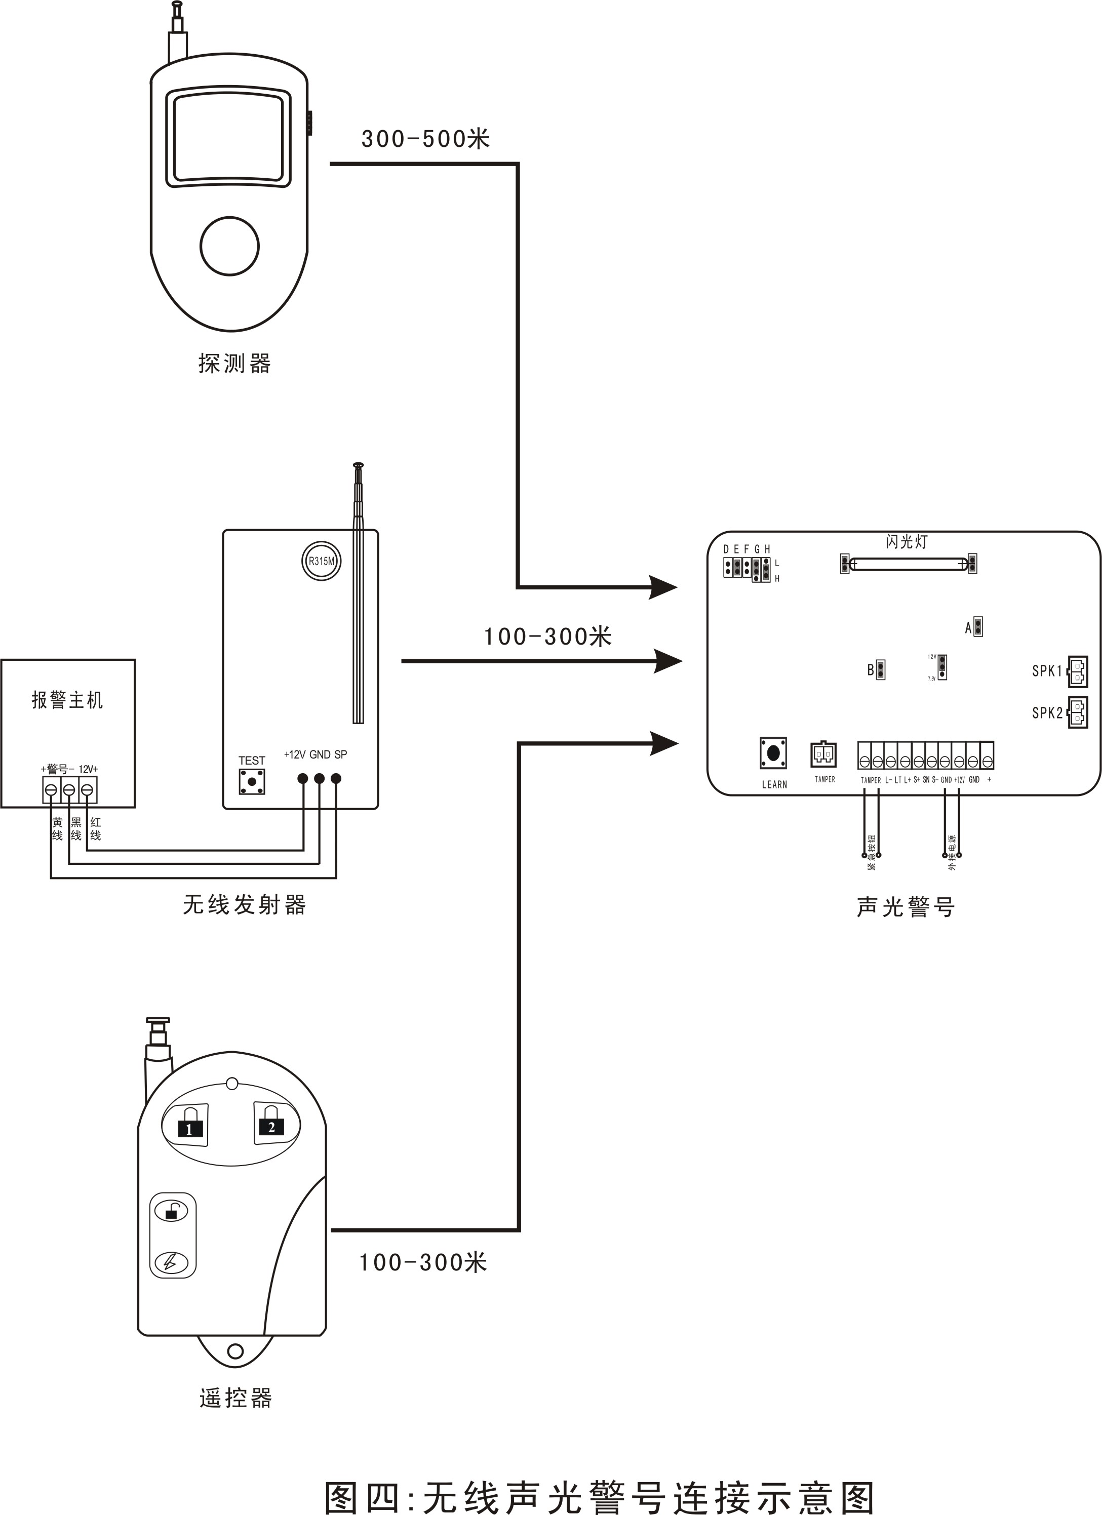

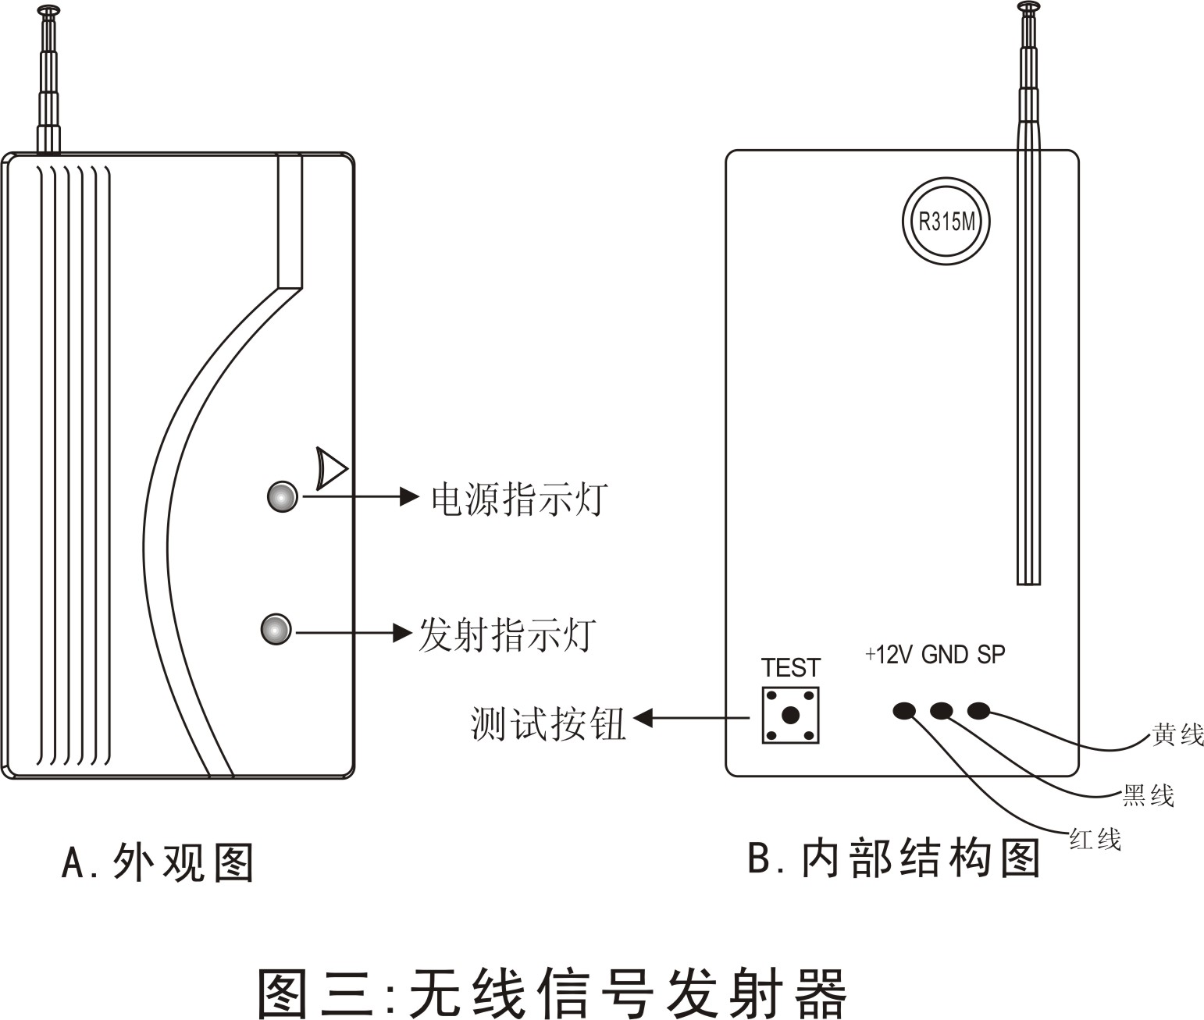

六、出厂设置：
报警声音A：连通 声光接口同步B：连通 报警时间：E
断电报警G：H 无线接收模式H：L
七、技术参数
（一）声光警号
1、工作电压：DC 12V
2、备用电池：
DC 12V 1.3Ah或DC 7.2V 600mAh
3、静态电流：10mA
4、警报电流：200mA
5、闪灯电流：160mA
6、警报响度：120dB
7、工作频率：433MHz或315MHz（选购）
8、接收距离：300—500m（开阔地）
15、防护等级：IP55（耐水花，具有防紫外线的塑料外壳）
16、使用环境：－20℃~55℃
17、外观尺寸：255mm×172mm×68mm
（二）无线信号发射器
1、工作电压：DC 12—16V
2、静态电流：≤10 mA
3、发射电流：≤30 mA
4、工作频率：433MHz或315MHz（选购）
5、发射距离：100—300m（开阔地）
6、使用环境：－20℃~55℃
7、外观尺寸：70mm×40mm×20mm（不含天线）

